НАВЕСНОЕ ОБОРУДОВАНИЕ ДЛЯ фронтальных погрузчиков

Вилы с прижимом ВПГ-1,0/240 (ВСП-2400)

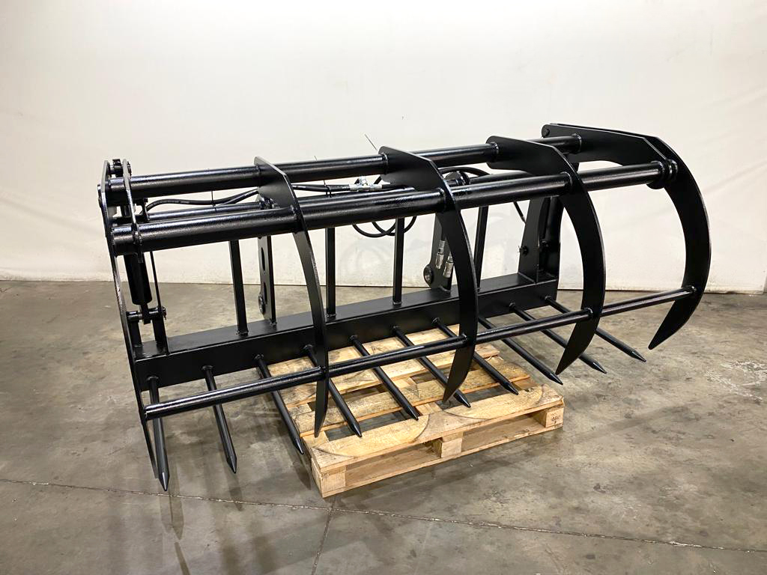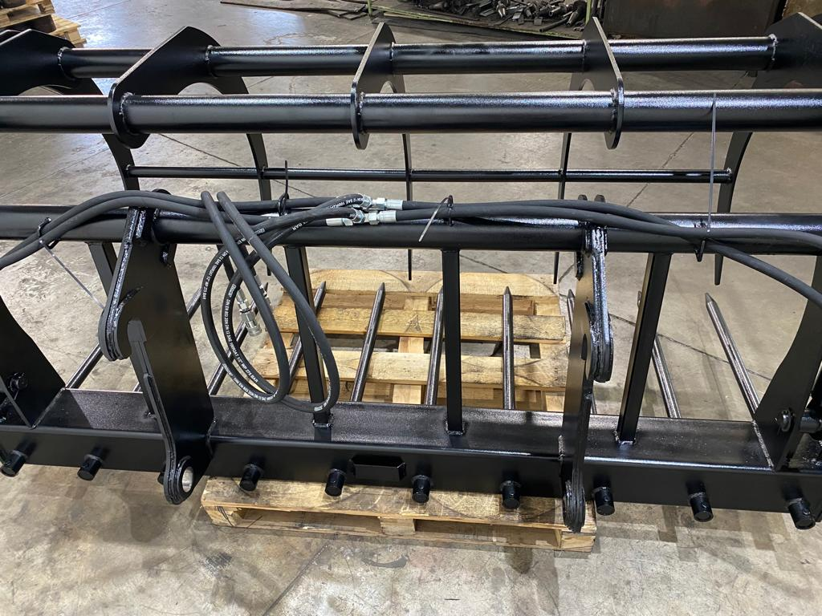

Вилы с прижимом ВПГ-1,0/240 предназначены для погрузки волокнистых материалов плотностью не более 600 кг/м³ (солома, сено, скошенная трава, взрыхленный сенаж, ветошь, льноволокно и т.д.)
Вилы с прижимом являются навесным оборудованием для фронтальных и телескопических погрузчиков, экскаваторов-погрузчиков и тракторов.
Технические характеристики

Грузоподъемность, кг, | 1000**
Ширина захвата, мм | 2400
Объем захвата геометрический, м³ | 1,7
Габаритные размеры, мм
длина | 1250 - 1550*
ширина | 2415±30
высота | 1085±50
Масса, кг | от 570 до 660*

Примечания:
* Параметры в зависимости от кронштейнов крепления к машине;
** Грузоподъемность при равномерно распределенной нагрузке (смотри диаграмму нагрузки)
